Лепка «Гусеничка»
Задачи: продолжать учить детей отщипывать маленькие кусочки пластилина от куска и скатывать из них шарики, надавливать указательным пальцем на пластилиновый шарик, прикрепляя его к основе; формировать интерес к работе с пластилином, развивать мелкую моторику рук.
Приёмы лепки: отщипывание, скатывание, надавливание.
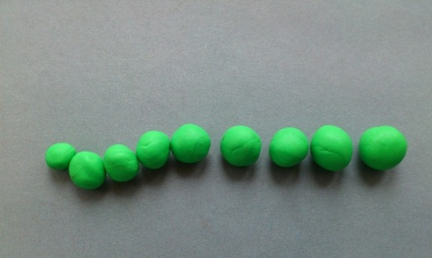
Разомните каждый кусочек в руках. Скатайте шарики – это составные части извивающегося тельца насекомого.
. Разомните каждый кусочек в руках. Скатайте шарики – это
составные части извивающегося тельца насекомого.

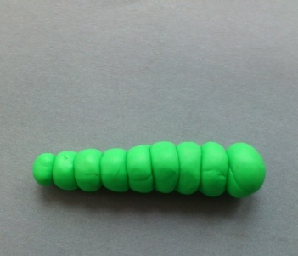
Скрепите все шарики, желательно начинать с самого
большего по размеру. Сдавите первый и последний
шарики пальцами, чтобы скрепить тельце гусеницы

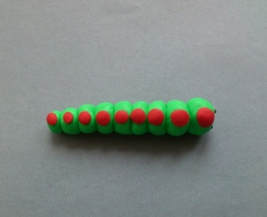
На передний шарик-мордочку налепите глазки. Можно
даже вырезать улыбку. Чтобы украсить насекомое,
сделать его более ярким, налепите на спинку красные
или оранжевые лепешки. Контрастные детали сделают
поделку более выразительной.

Полученная гусеница может ползать, достаточно просто согнуть ее.
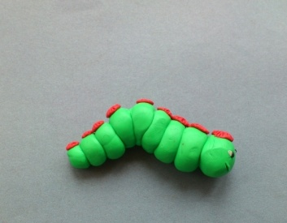
Летняя поделка гусеница из пластилина готова. Посадите ее на листик или на комнатный цветок в качестве декора.
Лепка «Стрекоза»
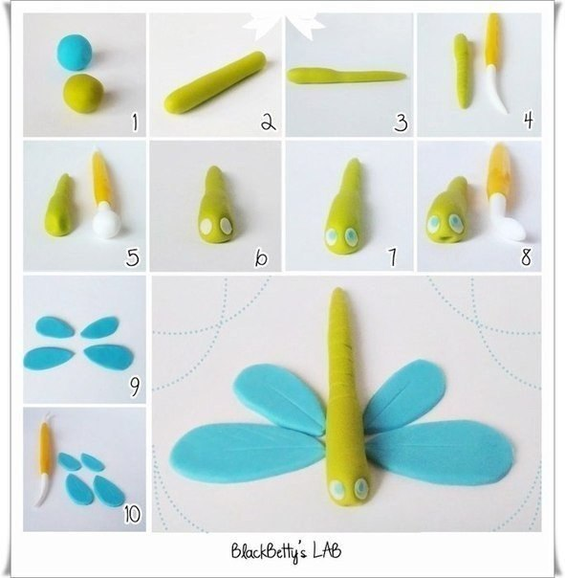

Лепка «Гусеница», «Божья коровка», «Пчелка»
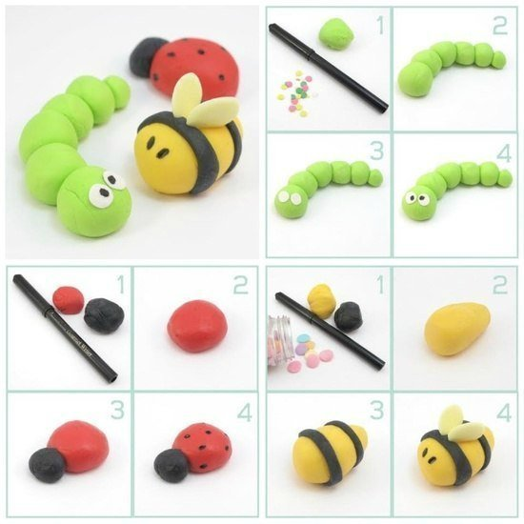
Лепка «Божья коровка», «Жук»
